VelaPort-K7：基于 RK3576 的 openvela 平台适配与桌面视觉助手
2026 首届 openvela AI 硬件开发者大赛 · 技术报告
版本：V0.1 技术初稿｜日期：2026-09-17｜主要赛道：新硬件平台适配
编写范围：依据赛事作品提交模板第二节撰写。代码基线为主仓库 48876f1；编写时工作区仍存在未提交修改。本报告是阶段性材料，不代替最终镜像验收。量化结果分别标明原始记录、提交说明或历史摘要来源；未完成实测的指标不填估计值。

1、信息表
项目 | 内容
作品名称 | VelaPort-K7：基于 RK3576 的 openvela 平台适配与桌面视觉助手（暂定）
队伍名称 | 南山南（根据仓库名称暂定，待团队确认）
团队分工 | 成员姓名及正式分工待补；工作范围包括 BSP、驱动、AMP、图形与 Agent 应用、测试与文档
选题方向 | 新硬件平台适配；桌面视觉助手作为平台能力展示应用
硬件平台 | KICKPI-K7，Rockchip RK3576，4×Cortex-A53 + 4×Cortex-A72
系统方案 | openvela/NuttX 运行于 A53 簇；Linux 运行于 A72 簇；AMP 协同
专属仓库 | https://github.com/open-vela/contest2026_423_nanshannan
开发仓库 | https://github.com/zhouyllll/contest2026_423_nanshannan
报告状态 | 技术初稿；正式提交前补齐成员信息、原始性能记录、严格 xTS 复测和演示材料

2、摘要
本作品面向带屏视觉终端，将 openvela 适配至 KICKPI-K7（RK3576），构建 A53 四核运行 openvela、A72 四核运行 Linux 的 AMP 系统。实现启动、中断与外设适配，接入 LVGL、IMX415 相机和 ai_agent，形成桌面视觉助手原型。关键工作包括共享 GIC 资源划分、DMA 缓冲管理及烧写布局校验。提交记录显示，修复后网络测试为 100/100 包成功、平均时延 0.85 ms，相机预览约 29 fps。云端鉴权、语音唤醒和严格 xTS 验收尚未闭环；作品已形成可继续验证的平台代码、调试工具和开发 Skill。

3、正文

3.1 绪论

3.1.1 项目背景与问题定义
带屏桌面终端需要同时完成触摸交互、摄像头采集、网络通信和智能问答。对使用者而言，目标是通过屏幕或自然语言查看桌面、检查钥匙和水杯等物品，并在开启巡检后获得状态变化提醒。对开发者而言，首先必须让操作系统可靠访问硬件，并保证显示、相机和通信同时工作时仍能响应用户。
本项目以新硬件平台适配为核心。项目保存的赛道材料将 KICKPI-K7 列为待适配目标，工程从芯片启动和板级支持向上接入 openvela 图形、多媒体及 AI 组件。报告不将上层应用规划等同于已验收的产品功能。

3.1.2 关键技术挑战
第一，不能直接沿用其他 Rockchip 芯片参数。RK3576 使用 GICv2，DRAM 起点和外设地址布局需要逐项核对。启动、异常级切换、MMU、PSCI 和中断路由任一环节错误，都可能表现为串口无输出。
第二，AMP 两侧共享 DDR、GIC、时钟及电源资源。若 Linux 初始化了属于 openvela 的中断或外设，即使各侧代码单独运行正常，双系统也会失效。资源归属必须同时落实在 DTS、Kconfig、引导和驱动中。
第三，相机与网络均通过 DMA 工作，缓冲区所有权、缓存维护、描述符回收和错误回滚会直接影响系统稳定性。图形刷新还要与采集线程共享 CPU，功能正确不等于交互流畅。
第四，验证通道本身必须可信。高速串口漏字、开发机与板端 IP 混淆、WSL 墙钟回跳以及镜像分区互相覆盖，都曾影响判断。因此将版本、配置、镜像哈希和原始记录绑定，是项目验收的一部分。

3.1.3 创新点与边界
本作品的主要特点是将平台适配与实际多媒体应用串联：openvela 负责外设和交互，Linux 作为可扩展计算域；以资源归属约定处理共享 GIC 的协同启动；通过相机页面与桌面助手检验驱动到应用的完整调用链。项目进一步沉淀硬件参数核对、时钟排查和有界调试 Skill，降低类似适配工作的重复排错成本。
Linux NPU/ISP 加速属于后续扩展方向，目前没有完成跨系统推理链路验收。主动巡检已有原型逻辑，但语音唤醒和视觉判断效果尚未完成端到端验证。

3.2 系统方案设计

3.2.1 总体架构
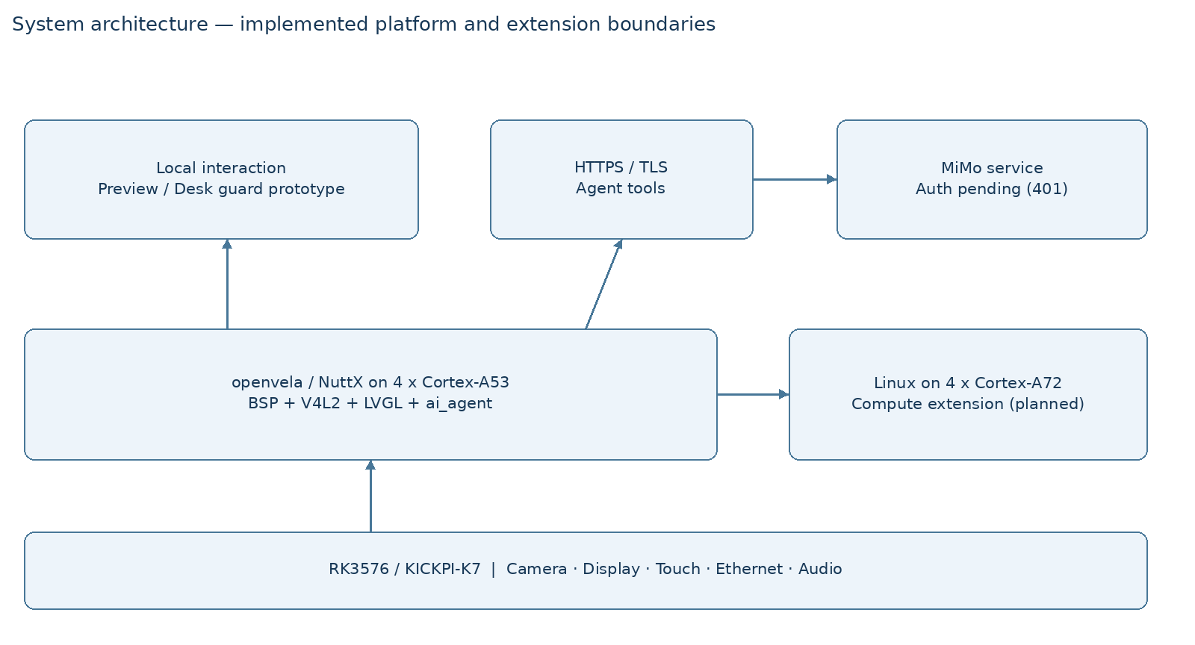
图1：系统架构图
系统分为硬件适配、openvela 服务、应用交互和可选计算扩展四层。触摸与相机数据首先进入 openvela，LVGL 展示设备状态及实时图像；用户提出视觉问题后，应用通过 ai_agent 客户端发起请求，由相机工具获取当前图像并调用云端模型。AMP 通道为 Linux 计算扩展预留数据交换能力。
层级 | 组成 | 职责与当前边界
引导与芯片层 | U-Boot FIT、PSCI、MMU、GICv2、Generic Timer | 分核启动、异常与中断管理、系统时基
板级外设层 | GMAC、存储、I2C/SPI/GPIO、VOP2/DSI、IMX415/CSI/CIF、SAI/ES8388 | 提供网络、显示、采集及基础外设接口
openvela 组件层 | NuttX、LVGL、V4L2、ai_agent、rpmsg/rptun | 调度、界面、视频访问、Agent 工具与核间通信
应用层 | kickpi_ui、cam/v4l2cap、ampctl、k7diag、桌面巡检原型 | 触摸演示、诊断和场景交互
外部服务 | MiMo 兼容接口；Linux 计算域 | 云端推理待有效鉴权闭环；NPU/ISP 未验收

3.2.2 方案论证与选型
方案 | 优点 | 代价与选择
纯 openvela | 资源归属简单、便于定位 BSP 问题 | 厂商 NPU/ISP 软件栈接入成本高；保留为单系统对照方案
openvela + Linux AMP | openvela 负责交互和外设，同时保留 Linux 厂商生态扩展空间 | 需要严格约束共享资源；作为主方案
纯 Linux 应用 | 多媒体生态成熟 | 不能体现本作品的 openvela 新平台适配目标，未采用

选择 KICKPI-K7 是因为其异构 CPU、显示及摄像头接口能够支撑从 BSP 到交互应用的综合验证，并有原厂 SDK、设备树和硬件资料可作为参数交叉核对依据。原厂代码用于核对时钟、引脚和协议行为，工程实现仍需匹配 NuttX 驱动接口。
端侧负责采集、预览、状态管理和工具执行，云端负责语言与视觉推理。断网或鉴权失败时保留本地显示及相机预览，界面报告失败或超时；巡检对未知结果不更新物品状态。当前没有离线视觉模型，不宣称断网后仍能识别物品。

3.2.3 通信与资源协同
openvela 使用 4 个 A53 核，Linux 使用 4 个 A72 核。mailbox 门铃与 rpmsg/virtio 负责协同通信；历史记录包含握手完成及 /dev/rpmsg/linux 出现。共享缓冲区必须约定物理地址、大小和缓存属性，数据写入与通知顺序保持一致。
显示、触摸、网络、相机及其 I2C/MCLK/GPIO 归 openvela。Linux 禁用对应设备节点，避免运行时接管。两侧不可随意修改公共 PLL 或关闭对端使用的电源域。共享 GIC 不构成安全隔离，本方案用于互信的双系统协同。

3.3 核心算法与技术原理

3.3.1 图像处理与 AI 调用
IMX415 经 CSI 接收链路和 CIF 将原始图像写入 DDR，板级处理代码提供 Bayer 去马赛克、白平衡、缩放和 JPEG 编码能力，V4L2 通过 /dev/video0 向应用提供访问入口。历史材料记录 1932×1096 采集和 1280×720 JPEG 输出；分辨率与预览帧率来自不同测试，不应组合成未经测量的同一指标。
灰世界白平衡以各通道均值估计增益，例如以绿色通道为参考取 gR=mean(G)/mean(R)、gB=mean(G)/mean(B)，并对输出限幅。该方法计算量低，适合原型图像校正，但在单色场景和特殊照明下有偏差；不等价于完整的 ISP 3A 算法。
AI 部分复用 openvela ai_agent，并通过 HTTPS 调用 MiMo 后端及视觉工具。鉴权凭据由本地配置提供，不进入报告和公开仓库。最新提交记录为 TLS 握手成功、服务返回 401，说明网络与安全传输链路具备可达证据，但尚不能证明语言或视觉推理成功。
当前没有提交端侧模型的名称、量化精度、推理耗时或 NPU 利用率实测，因此这些项记为未部署/未测，不使用芯片理论算力代替项目结果。

3.3.2 主动巡检决策机制
原型针对 keys、cup 两个目标，请求模型返回 true、false 或 null。每个目标维护未知、可见、缺失三个状态。首次有效结果建立基线；可见变为缺失时显示提醒；null、解析失败或相机失败保持上一状态。正常巡检完成后间隔 60 秒再次请求，请求未发起时使用短暂延后；开关关闭后停止新的巡检请求。
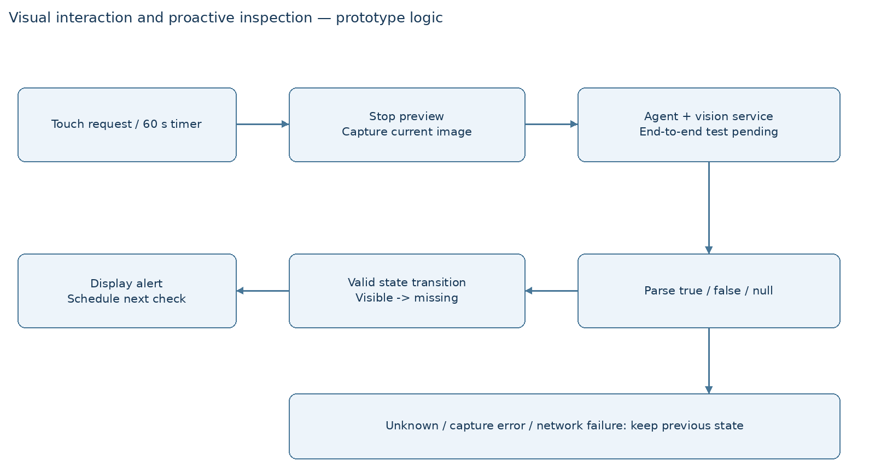
图2：视觉问答与主动巡检流程
这些机制已体现在应用代码中，但还缺少连续多帧确认、独立提醒冷却策略、真实置信度校准和迟到回调处理的完整验收。固定唤醒词“你好，openvela / Hello，openvela”、ASR 与 TTS 语音闭环是待完成内容。当前演示应以触摸触发为准。

3.3.3 openvela 能力的使用与拓展
能力 | 组件及使用方式 | 本项目贡献/限制
图形 | LVGL、Framebuffer、触摸输入 | 板级显示接入、状态页、相机预览与桌面助手页面
多媒体 | V4L2、CSI/CIF、图像处理、SAI/音频驱动 | 相机采集和视频接口适配；音频链路继续验证
AI | ai_agent、消息总线、camera_capture、Skill | UI 到 Agent 请求桥接；云端鉴权与完整视觉回答待验证
系统协同 | SMP、rptun/rpmsg、mailbox | 双系统启动与共享资源归属适配
可维护性 | Kconfig、树外芯片/板级目录、补丁与脚本 | 将平台改动和通用上游修复分开，降低后续合入成本

3.4 系统实现

3.4.1 软件与固件组织
路径 | 内容
chip/rk3576/ | 芯片层驱动、寄存器定义及构建入口
board/kickpi-k7/ | 板级初始化、引脚与外设配置、nsh/amp/amp-dual 配置
app/kickpi_ui/ | LVGL 界面、相机预览、Agent 客户端及巡检状态
app/cam/、app/v4l2cap/、app/ampctl/、app/k7diag/ | 相机、核间通信及板级诊断程序
amp/ | FIT 描述、Linux DTS/配置、U-Boot 补丁和资源归属说明
bsp/upstream/ | 通用修复补丁，是否已上游合入需另行核对
scripts/、notes/ | 构建/烧录/测试工具、原始记录和严格验收缺口

工程通过 setup-workspace.sh 将树外板级和芯片代码接入 openvela 构建树。最终提交需要锁定各仓库 revision，保存 defconfig、生成后的 .config、ELF/FIT 和哈希；仅保存主仓库提交号不能完整复现依赖仓和未提交补丁。

3.4.2 关键流程及修复案例
启动流程为：BootROM/厂商引导 → U-Boot → 读取 Linux、DTB 与 AMP FIT → PSCI 分核 → openvela 初始化 → NSH、LVGL 与应用服务。曾出现旧烧录路径覆盖 Linux 内核、FIT 放置区域被启动流程改写等问题。当前 amp/layout.sh 统一主机布局，FIT 位于 LBA 24576，脚本检查区间边界并执行备份、写入和回读比对。该布局是本开发环境的工程约定，不是通用刷机指令。
网络案例：收包路径生成 ping/ARP 应答时，未检查发送环空位便提交描述符，可能覆盖仍在使用的缓冲；回收计数失配后在网络锁内无限循环。6d76bf8 增加应答提交检查、丢弃计数与有界回收，提交说明记录修复后 100 次 ping 成功及 Telnet NSH 可用。
相机案例：任务上下文中使用忙等等待新帧，使采集线程挤占与 LVGL 共用的 CPU。48876f1 将等待改为可让出 CPU 的休眠，并降低采集线程优先级，提交说明记录 3 秒显示 88 帧。该案例表明应分别测量采集速率、显示速率与调度等待，不能只看传感器帧率。
驱动审查还发现摄像头部分分配失败未清理、视频启动失败未回滚、网口中断状态覆盖、IRQ 启停不对称和首段录音使用诊断 DMA 等问题；相关修复进入代码后仍需对应回归测试。静态审查结论不直接计为实机 PASS。

3.4.3 硬件适配与关键 BOM
项目 | 接口/连接 | 用途与状态
KICKPI-K7 / RK3576 | 板载 SoC、DDR、eMMC、以太网 | 主控制平台；容量和实际采购价格待按实物补齐
显示屏与 FT8756 触摸 | MIPI DSI；触摸 I2C0，地址 0x38 | 720×1280 交互显示，历史验证记录
IMX415 相机 | MIPI CSI；本次启动记录为 I2C8，地址 0x37 | 摄像头探测、采集和 LVGL 预览
ES8388 音频 | I2C3，地址 0x10；SAI1 | 音频输入输出适配；完整语音链待验收
HYM8563 RTC | I2C2，地址 0x51 | 硬件时钟，严格 RTC 用例待重跑
MAE0621A PHY | GMAC / RGMII | 有线网络与 Agent 联网
CH340 串口与 USB 下载线 | UART0 / RockUSB | 开发、恢复及日志采集，AMP 调试配置为 1500000 baud
MPU6050（用户已有） | 待确认连接的 I2C 总线与供电 | 计划作为 I2C 实物功能验证，尚未计入严格 xTS

本项目涉及新平台 BSP 与驱动开发。GPIO 环回历史接线为扩展排针第 5 脚与第 7 脚；SPI 环回为第 10 脚与第 12 脚。正式提交须补实物照片和排针标注，按当前板卡手册确认电平，不能把芯片 GPIO 编号直接当成排针脚号。蓝牙物料识别在历史材料中存在 AP6256 与 SKW6621S 两种描述，最终 BOM 待实物和总线识别统一；目前仅将 SKW6621S SDIO 探测列为开发进展。

3.4.4 交互端与自定义 Skill
LVGL 界面提供 AMP 状态、设备信息、运行曲线、桌面相机及关于/诊断页面。Open camera 进入实时预览，视觉提问先释放预览使用的相机资源，再通过 Agent 的 camera_capture 获取图像。异步结果经状态缓冲交给 UI 线程更新，避免在回调线程直接操作界面对象。
Skill | 文件 | 触发场景与沉淀内容
soc-hw-recon | .claude/skills/soc-hw-recon/SKILL.md | 新芯片适配时，交叉核对地址、中断、CPU 和时钟参数
board-clock-bringup | .claude/skills/board-clock-bringup/SKILL.md | 外设无信号或时序异常时，逐层检查门控、分频及功能时钟
bounded-bringup | .claude/skills/bounded-bringup/SKILL.md | bring-up 无响应时，限定等待时间并验证观测通道
driver-workflow 入口 | .agents/skills/driver-workflow/SKILL.md | 接入已有驱动开发与审查流程，区分审查发现和实机确认
desk-guard | agent_skills/desk-guard.md | 定义桌面物品检查和未知结果处理；运行时部署与触发待验收

开发 Skill 与运行时 Skill 的用途不同。前三项用于 AI 辅助工程开发；desk-guard 用于应用行为约束。运行时部署目录应以实际 ai_agent 的 AGENT_SKILLS_DIR 配置为准，模板要求的 /data/agent/skills/ 与旧项目文档路径需在最终镜像中统一，当前不声称已部署生效。

3.5 系统测试与结果分析

3.5.1 测试环境与证据口径
开发环境为 Windows + WSL Ubuntu，USB 经 usbipd 接入，使用 AArch64 交叉工具链、串口及 RockUSB 完成编译下载和采集。测试以实际镜像配置为准。最新网络提交记录使用板端 192.168.1.50，开发机占用 192.168.1.100；报告不把对开发机的 ping 当作板端测试。
证据分为三类：A 为仓内原始记录可直接核对；B 为提交说明中记载的实测结果，需补齐原始文件；C 为历史文档摘要或静态代码，不能代替当前版本回归。不同版本的数据不得合并为同一最终镜像的全部性能。

3.5.2 功能与性能结果
测试项 | 已有结果 | 证据与结论
双系统与通信 | A53×4 / A72×4；历史记录有握手完成及 /dev/rpmsg/linux | C：README、docs/amp.md；最终镜像需留完整启动日志
网络稳定交互 | 主机 ping 100/100，平均 0.85 ms；板端 ping 网关 3/3；Telnet 2323 获得 NSH | B：6d76bf8 提交说明；属于修复后的短测
相机显示刷新 | 3 秒显示 88 帧，即约 29.3 fps；UI 主循环约 2 ms | B：48876f1；短窗口测量，不代表长期最低帧率
相机采集 | 同一提交说明记录取帧约 30 fps、每次约 33 ms | B：48876f1；不得与历史 JPEG 分辨率拼接成新指标
Agent 网络 | TLS 握手成功，MiMo 返回 HTTP 401 | B/C：48876f1、ai-agent-setup.md；鉴权失败，推理未通过
getprime | 1230 个素数，输出 160 msec | A：9 月 15 日原始记录；存在串口漏字背景，严格证据待补
RAM 块设备 | 汇总 PASSED 3 test(s) | A：9 月 15 日 cmocka_driver_block 原始记录；逐行证据不完整
调度/内存等基础测试 | 历史摘要为调度 16/16、内存 8/8、系统调用 74/74 | C：xts-checklist.md；不作为当前镜像全部通过声明
LVGL 内存配置 | 内置分配池设置为 256 KiB | 静态配置值，不是峰值内存实测
视觉准确率、误报率、语音命中率 | 未测 | 云端鉴权和语音闭环未完成，不填百分比
功耗、NPU 利用率、推理 P50/P95 | 未测 | 未开展对应仪器或模型测试

3.5.3 严格 xTS 缺口
历史清单包含 35 项必测用例，但其中“31 项通过”属于内部功能进度，不能作为严格 xTS 通过数。严格审查已列出以下 16 项缺口；其余项目也应在最终镜像上绑定原始证据。
用例 | 缺口与下一步
1.1.5 / 1.1.12 | getprime 需完整原命令输出；MD5 需 100 次完整一致结果
1.2.1 / 1.2.2 | 分别按 NSH reboot 和要求的硬件复位步骤重跑，不能用下载模式复位替代
1.2.4 | 补 df -h、Flash 分区容量及占用说明
1.3.3 / 1.3.4 | 补 free 前置记录、完整 RAM 输出及原规定 RAM 块设备参数
1.3.5 | 在可安全测试的 Flash 区域执行规定块测试；SD 文件测试不能直接替代
1.3.7 | 原用例指定 BMI160；MPU6050 可验证 I2C 功能，是否等效需按赛事口径确认
1.3.12 | 补齐 RTC 测试配置并运行原版命令
1.3.14 | 重设可信起点，完成 24 h 采样与相对漂移计算；现无有效终点
1.3.15 | 完整执行看门狗 -r 0/1/2/3，保存断言、复位原因和结果
1.3.16 | 运行 nist_sts 400000 并保存统计报告；随机字节不同不能替代
2.1.3 / 2.1.4 | 按原定义各测 10 次启动时间；历史下载复位数据不等效
3.1.1 | 使用 KASAN 与 show_info 要求的镜像重跑 12 h 空闲测试

3.5.4 稳定性与异常处理
已有普通镜像运行到 12 h 检查点的观察记录，约 15 h 串口断连，恢复后续采到 18 h，随后暂停。它缺少严格用例所需的 KASAN/show_info，并且未完成 24 h 终点。主机墙钟回跳、串口采样延迟与丢字使现有数据不足以证明时钟漂移合格。两个长测目前保持暂停，本报告编写不触发重新计时。
场景可靠性测试计划包括物品不变、物品移走、遮挡、相机断开、网络断开、401、超时、关闭巡检及关闭后迟到回调。应逐项记录真实状态、模型输出、提醒结果和耗时，分别统计误报与漏报。现阶段该系统是桌面交互原型，不应作为安防或贵重物品丢失的可靠告警设备。

3.6 AI-Native 开发说明
指标 | 当前说明
AI Coding 代码占比 | 待统计；应说明按新增/修改行或提交抽样估算，不凭感觉填写百分比
使用的 AI 工具 | Claude Code、Codex；用于资料核对、驱动实现、代码审查、脚本和文档
MCP 工具使用情况 | 暂无可核验的项目专用 MCP 使用统计；本轮报告读取本地材料，不补造使用记录
Skills 使用与新增 | 驱动开发/审查工作流；soc-hw-recon、board-clock-bringup、bounded-bringup；desk-guard 场景定义
Token 使用总量 | 待从日志及服务控制台汇总；不以会话长度推算
日志与版本管理 | logs/ 保存 AI Coding 记录，Git 保存实现和修复；未提交依赖改动需在发布前归档

AI 辅助开发的有效环节包括从 SDK 和设备树中定位参数、生成适配骨架、编写采集脚本及检查错误路径。工程人员负责确认接线、硬件状态、需求取舍和最终实测。Mode C 审查曾把已初始化的返回值误报为未初始化，经复读代码后剔除，说明审查结果必须经过事实核对。
本项目也暴露出 AI 工程判断的限制：将回显缺失直接解释为系统异常、把工作区配置当成运行镜像配置、或把 ping 成功误认为板子在线，都可能导致错误结论。改进方式是为每个结论绑定观测对象和原始记录，先做可证伪的最小实验，再修改代码。尚无受控对照数据，因此不宣称开发效率提升了某个百分比。

3.7 总结与展望

3.7.1 成果总结
作品形成了 RK3576/KICKPI-K7 的 openvela 芯片与板级适配代码，覆盖启动、中断、基础外设、显示、相机和 AMP 协同，并在 LVGL 中实现桌面相机与 Agent 交互原型。近期提交记录支持网络短测恢复和相机预览约 29 fps；同时建立了镜像布局保护、驱动审查、原始日志和严格验收缺口清单。

3.7.2 应用前景与商业价值
优先面向 openvela 平台开发者、嵌入式教学和带屏 AIoT 原型团队，提供可复用 BSP、调试方法与交互样例。桌面视觉助手面向愿意使用触摸或语音交互的办公用户，地域主要受联网服务覆盖和语言支持影响，当前不限定年龄段。后续可探索开发套件、技术适配服务及定制终端；商业可行性仍需通过成本、功耗、联网费用及隐私需求验证，现阶段没有销量或市场规模测算。

3.7.3 不足与后续工作
先冻结可复现镜像，补齐跨仓依赖、配置与哈希，确保串口和网络 NSH 稳定；随后完成严格 xTS 短项，再按计划开展长测。应用方面优先解决有效模型鉴权和真实视觉回答，继而验证音频采集、ASR/TTS 与规定唤醒词，最后完成主动巡检的状态、超时和异常回归。蓝牙、HDMI、NPU/ISP 扩展分别验收，不混入已完成功能。
正式提交还需补齐成员分工、实物照片、接线图、≤5 分钟演示视频及完整测试原始文件。报告、演示和仓库必须对应同一发布版本。

附录 A：证据索引
编号 | 资料 | 用途
R1 | docs/2026 首届 openvela AI 硬件开发者大赛 - 作品提交模板.docx | 章节及材料要求
R2 | docs/refs/contest_2026/hardware_porting/hardware_porting_track_guide.md | 新平台适配赛道范围
R3 | amp/README.md、amp/OWNERSHIP.md、amp/FLASH.md、amp/layout.sh | AMP 架构、资源划分和当前烧写布局
R4 | docs/driver-mode-c-review-2026-09-15.md；提交 3e1f21c | 静态审查发现与修复记录
R5 | 提交 6d76bf8 | 网络发送环修复、100 次 ping 和网络 NSH 记录
R6 | 提交 48876f1 | 相机调度修复、3 秒 88 帧、MiMo 401 记录
R7 | docs/ai-agent-setup.md、docs/k7-ai-agent-design.md、app/kickpi_ui/ | Agent 配置、设计与实现；部分旧文档待同步
R8 | notes/xts-rerun-raw/2026-09-15-short/ | 原始短项输出、events.jsonl 和 summary.md
R9 | notes/xts-strict-audit.md、notes/xts-rerun-plan.md | 严格测试缺口；其中旧网络判断不得覆盖较新实测
R10 | docs/refs/openvela_xts_test_cases.md | 原版 xTS 步骤与判定依据

证据冲突处理：README 的 Agent 成功摘要与较新 401 记录不一致，采用“当前鉴权未闭环”；早期 NSH 启动阻塞与较新网口修复记录并存，采用“历史阻塞已有修复记录，严格 xTS 尚未重跑”；旧 FIT 地址以当前 amp/layout.sh 为准。B 类结果须在正式提交前补原始文件，不能把提交说明当作完整测试附件。

附录 B：提交材料与评审维度对照
材料/维度 | 当前对应内容与待补项
技术报告（必交） | 本文档；成员信息和最终测试结果待补
演示视频（必交） | 待录制，≤5 分钟；仅展示实际成功功能
硬件照片 | 待补前、后、侧及接口接线照片
海报/答辩 PPT | 按参赛阶段另行准备
源码与 AI Coding 日志 | 在专属仓库提交，发布前核验依赖和日志完整性
技术难度 30 分 | 3.2–3.5：新平台、AMP、驱动、测试
产品创新性 20 分 | 摘要、3.1、主动场景设计
项目完整度 20 分 | 3.5、源代码、实物及复现材料
AI 开发 10 分 | 3.3、3.6、Skill 与开发记录
商业潜力 10 分 | 3.7 的目标用户和应用路径
展示效果 10 分 | 视频、照片、海报与现场交互

